Récapitulatif des publications sur la page Facebook Onisep Réunion

Semaine du 25 au 29 mars 2024

Lundi :
- La Cité des métiers de La Réunion
[BILAN DE COMPETENCES : ATELIER A VENIR ]
Vous êtes intéressé.es par le bilan de compétence ?
Venez a la rencontre de GIP-FCIP (GRETA Réunion) lors de notre atelier pour découvrir ce qu'est un bilan de compétence, réel tremplin pour prendre du recul sur votre carrière.
Venez identifier vos compétences et vos objectifs professionnels en utilisant une approche personnalisée, qui vous aidera à mettre en place un plan d'action.
L'atelier se déroulera à deux dates :
Mardi 26 mars
de 13h30 à 15h30
Mardi 30 avril
de 09h30 à 11h30
La Cité des métiers, 65 Rue du Père Lafosse, Saint
Pierre (Campus Pro)

- #Portraitsdepros
Pour célébrer, en ce 23 mars, la journée mondiale de la météorologie, l'Onisep a suivi Julien, Cindy et Lola, trois professionnels de METEO FRANCE dans leurs bureaux : ils partagent avec nous leurs métiers et leur motivation.
Julien est technicien supérieur de la météorologie (TSM). Il installe des instruments de mesure et veille à leur bon fonctionnement pour observer la météo en altitude.
Cindy est prévisionniste météo. Elle anticipe les phénomènes météorologiques et produit des bulletins météo pour les bateaux.
Lola est climatologue. Elle étudie les évolutions du climat à partir d'observations.
Voir le reportage intégral d'Onisep TV à Météo France https://ow.ly/VGJ450QZHi1
- Inscrire vos élèves à une visioconférence "Métiers en direct" avec Julien, Cindy et Lola lundi 25 mars 14 h : https://ow.ly/yx1I50QZHi0

- #Portraitsdepros #LeSaviezVous ?
La Semaine de la #presse et des #médias dans l'école continue jusqu'à demain !
Jérôme, #journaliste et #rédacteurenchef d'un magazine scientifique pour adolescents s'est confié à l'#Onisep sur son #métier, son parcours et ce qui l’anime au quotidien.
- Retrouvez l'interview de Jérôme sur Onisep TV https://oniseptv.onisep.fr/.../le-metier-de-jerome...

- #LeSaviezVous ?
Le 22 mars, c'est la journée mondiale de l'#eau !
L'Onisep vous fait visiter la station d'épuration de #Luynes, près de #Tours, qui dépollue les eaux usées avec un procédé novateur : des plantes ! Rencontrez les professionnels qui œuvrent, au quotidien, au bon fonctionnement de cette station d'épuration :
Odile, ingénieure de traitement des eaux
Anthony, technicien de contrôle
Vivien, technicien d'assainissement
Claire, ingénieure d'exploitation...
Découvrez ces #métiers sur onisep-fr https://ow.ly/6QSx50QZu47

Mardi :

Formaterra.re
[NOUVELLE FORMATION ]
Formez-vous au CS Tourisme Vert, Accueil et Animation
en Milieu Rural avec FORMA'TERRA
En formation par apprentissage ou
En formation continue (pour adultes)
Inscription et renseignements : 02.62.45.92.92 - cfppa@formaterra.re
- Plus d'infos sur la formation : https://formaterra.re/.../cs-tvamr-tourisme-vert-accueil.../

- #Tchatonisep
J-9 avant le 3 avril, date limite de confirmation des vœux sur #Parcoursup et de finalisation des dossiers avec les éléments demandés par les formations.
L'#Onisep organise un #tchat spécial : l'équipe des conseillers Parcoursup répondra en direct aux questions des candidats.
RDV sur onisep.fr https://ow.ly/Pvlx50R1jt5
- mercredi 27 mars 14h-15h30

- A retrouver sur Onisep TV : https://oniseptv.onisep.fr/video/skipper
Le métier d’Anne, skipper.
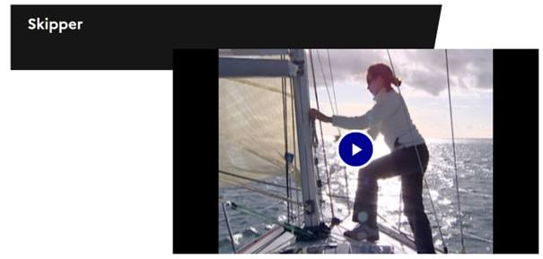
Piloter des voiliers de 25 m de long, transporter des passagers, pratiquer le charter, le convoyage... voilà les activités du skipper.

Mercredi :
- Mission Locale Nord Réunion
Envie de travailler dans le commerce ? Préparez-vous pour un job dating avec l'ISFOI de Sainte-Marie
RDV pour cet événement de recrutement axé sur les formations qualifiantes suivantes :
Titre Pro Négociateur Technico-Commercial (Niveau 5 - BAC+2) et TP Conseiller Commercial (Niveau 4 - BAC)
Jeudi 28 Mars 2024
10h00 à 12h00
ISFOI Sainte-Marie
Pour participer, les intéressés doivent se rapprocher au plus vite de leur conseiller référent pour un positionnement !

- Recrutement de Cadets de la République à La Réunion
Rappel concernant le recrutement de 12 cadets de la République au titre de l’année 2024/2025 à La Réunion. Clôture des inscriptions : 31 mars 2024.
Les cadets de la République seront sous contrat à durée déterminée de trois ans, renouvelable une fois.
L’année de scolarité s’effectue sur le département pour une durée de 12 mois.
Conditions requises pour les candidats :
- Être de nationalité française
- Être âgé de 18 à 30 ans
- Avoir un casier judiciaire vierge
- Être en bonne condition physique
- Avoir une bonne acuité visuelle
- Aucun diplôme n'est exigé, mais le dispositif de formation des cadets de la République est ouvert en priorité aux jeunes de niveau 5 (CAP/BEP).
Avantages pour les cadets : Allocation études durant la scolarité : 552
Salaire après formation en tant que Policiers adjoints : 1405
Début de la formation le 2 septembre 2024 et la fin sera en août 2025.
Inscrivez-vous en ligne sur www.devenirpolicier.fr

- #équipeséducatives #métiersendirect
L'#Onisep propose aux élèves de #collège des échanges en visioconférence avec un professionnel des travaux publics qui viendra parler de son #métier
VENDREDI 5 AVRIL 2024 11h - 11h45
Thomas, chef de chantier
Inscrivez vos classes via ce lien https://ow.ly/EkZv50QaFiO

- A découvrir sur Onisep TV : https://oniseptv.onisep.fr/.../les-metiers-animes-agent...
tiré de la série des « métiers animés » https://www.onisep.fr/les-metiers-animes
agent/agente de maintenance nautique.
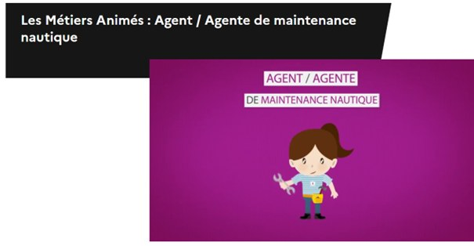
L'agent ou l'agente de maintenance nautique intervient sur tous types d'embarcations : bateaux de pêche, de plaisance, de la marine marchande ou de la défense nationale. Il faut veiller au bon fonctionnement du navire : réparations mécaniques, contrôle et réglage des appareils de navigation ou encore installations électriques.

Jeudi :

- La Cité des métiers de La Réunion
[Les Permanences conseil du mois d’avril à la Cité des métiers de la Réunion ]
Notre agenda du mois d’avril est disponible !!
Les thèmes abordés ce mois-ci seront
- S’orienter et découvrir les métiers
- Construire son parcours de formation
- Créer, développer et maintenir son activité
Nos conseillers sont disponibles pour des entretiens individuels afin de vous aider dans vos projets.
Leurs conseils sont gratuits et présents directement à la Cité des métiers ou par téléphone.
Alors n’attendez plus prenez rendez-vous au 02 62 70 03 03
- 65 Rue du Père Lafosse, 97410 Saint-Pierre
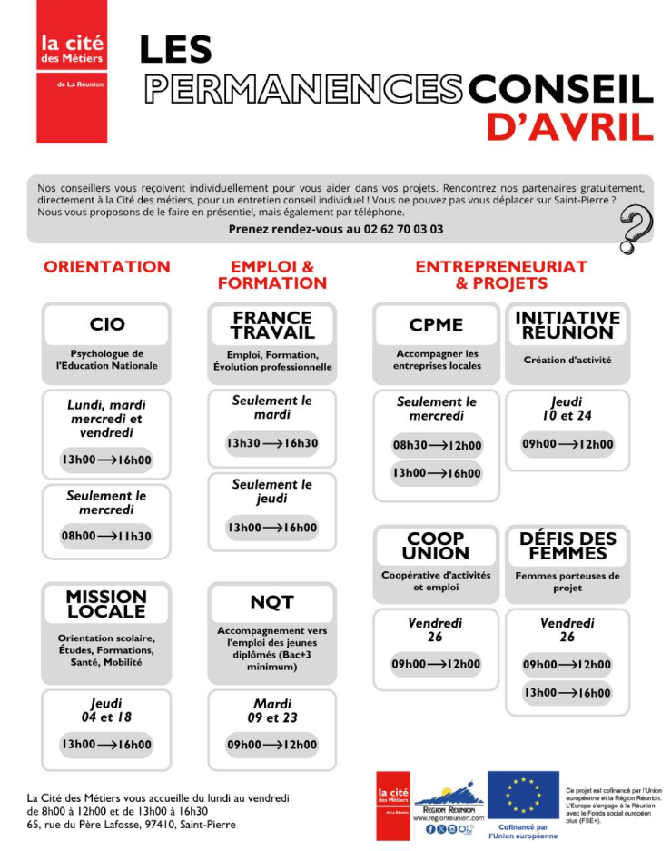

- La Cité des métiers de La Réunion
CALENDRIER ÉVÈNEMENTIEL DU MOIS D'AVRIL
À vos agendas ! En avril, La Cité des métiers de La Réunion vous propose des évènements sur les thématiques :
Créer, développer et maintenir son activité
Se révéler, développer et booster ses talents
Construire son parcours de formation
Consolider ses outils de recherche d’emplois
Évoluer, changer de vie pro
Au programme ce mois-ci :
1 rallye des métiers du Paramédical dans le cadre du SPRO
2 ateliers à destination des jeunes diplomé.es
9 évents pour les entrepreneur.se.s (et celles.ceux en devenir)
11 ateliers focus développement personnel
Nos événements sont ouverts à tous, sur inscription et c’est gratuit !!

Onisep : vidéo à visionner sur la page Facebook Onisep Réunion
#Avenirs Avenirs.onisep.fr est une offre de services et de ressources conçue pour :
Les élèves : #DécouverteDesMétiers, préparation à #Parcoursup, entrée dans l'#enseignementsupérieur, élaboration de projet d'#orientation, ouverture au monde professionnel.
Les professionnels de l'#éducation et de l'#orientation : accès à des ressources personnalisables respectueuses de leur liberté pédagogique et à des services ciblés Un service d’accompagnement à l’orientation librement accessible

- #LaMinuteOrientation de cette semaine s'adresse aux candidats en réorientation qui ont formulé des vœux sur #parcoursup.
Qu'est ce que la « fiche de suivi » d'un projet d'études ? A quoi ça sert ?
- Les réponses sont dans la vidéo #Onisep accessible sur la page Facebook Onisep Réunion

- Date à retenir ! Le 03 avril, JPO du CFA de St Pierre .
A cette occasion une matinée de recrutement est prévue de 9h à 12h sur les offres en cours. Détails dans l’affiche ci-dessous.
Vendredi :
- Découvrez le dossier Onisep « Les formations pour exercer dans l'environnement et le développement durable » : https://www.onisep.fr/metier/decouvrir-le-monde-professionnel/environnement-developpement-durable/les-formations-pour-exercer-dans-l-environnement-et-le-developpement-durable
CAP, bacs pro, BTS, BTSA, cursus universitaires (licences professionnelles, licences, masters), diplômes d’écoles d’ingénieurs… Focus sur les cursus possibles pour s’insérer dans le secteur.

- #équipeséducatives #RDVdelOrientation
Le dernier RDV de l'Orientation #Onisep portait sur l'accompagnement de la construction de l'orientation dont Catherine Loisy était l'invitée. Docteure en psychologie et enseignante-chercheure émérite à l’UBO - Université de Bretagne Occidentale, Catherine Loisy axe ses recherches sur le développement professionnel continu des enseignants dans leur milieu de travail.
Lors de ce webinaire, Catherine Loisy a exposé la Méthode trajectoire et le JenDO (jeu épistémique et numérique dédié à l’orientation).
Pour revoir ce RDV de l'Orientation sur avenirs.onisep.fr https://ow.ly/mrCC50R32KJ
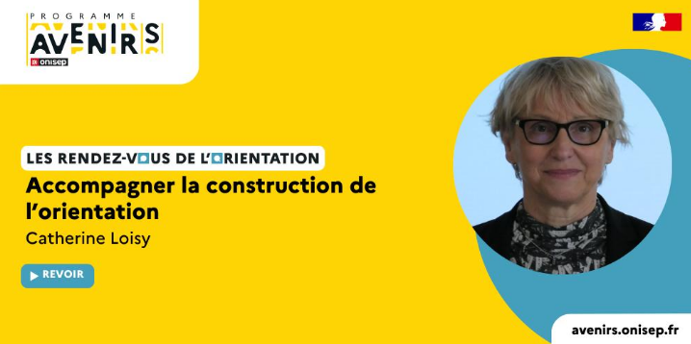

- A découvrir, dans la rubrique Onisep « 10 métiers à la Une » : https://www.onisep.fr/metier/10-metiers-a-la-une
le métier de Disc-jockey : https://www.onisep.fr/ressources/univers-metier/metiers/disc-jockey
Loin des clichés du ou de la DJ qui se contente de donner le ton aux pistes de danse des discothèques, cet animateur musical ou cette animatrice musicale propose ses services pour créer une ambiance sur mesure, lors d'événements (anniversaire, enterrement de vie de jeune fille ou de jeune homme, soirées étudiantes ou de comités d'entreprise...) en diffusant des musiques variées... parfois de sa propre composition.

